遺伝外来の受診を希望される方へ

遺伝外来では、遺伝に関する疑問や悩みの相談や遺伝子の検査を行います。詳しくは加古川中央市民病院 遺伝子診療部のホームページをご確認ください。

＜ご相談内容の例＞
- 家系内に同じ病気の人が多いが、遺伝なのか？
- 主治医から遺伝子の検査の提案があり、検査について詳しく知りたい
- 遺伝性の病気と診断されたが、家族にも伝えた方が良いのか？
- 最近親が遺伝子の病気と診断された。将来自分も同じ病気になるのではないかと心配
- 次の子どもがほしいけど、遺伝の話をふまえて相談していきたい。

＜対象となる方＞
症状の有無に関わらず、遺伝に関する相談をしたい方ならどなたでもご相談いただけます。

＜受診時に必要な書類＞ ☆は必ずご持参ください。
☆外来予約票 ☆主治医の診療情報提供書（紹介状）
☆遺伝外来受診の同意書 ☆健康保険証
・家系図（別紙の作成方法を参考に記載して当日ご持参ください。）
・過去の遺伝学的検査の結果、家族の遺伝学的検査の結果（もしあれば）

＜費用＞
内容や状況により、保険診療の場合と自費診療の場合があります。自費診療の場合、受診費用は8800円（税込）かかります。相談に加え、検査を実施する場合には別途検査費用がかかります。費用の詳細はお問合せください。

＜留意事項＞
- 内容によってはお引き受けできないことがございます。
- 事前の情報収集のため、お電話させていただくことがございます。
- お問合せはお電話またはホームページのお問合せフォームで承ります。

【お問合せ窓口】
遺伝子診療部 青木

家系図の記載方法
診療にとって重要な情報となりますので、ご協力お願いします。
- ご家系の病気や症状を確認し、遺伝について検討するために必要な情報として、 以下の記号を用いて家系図の作成をお願いします。
- 相談したいこと、ご質問、ご希望などございましたら余白にお書きください。
（例、子どもに遺伝する確率を知りたい、遺伝子の検査について知りたい など）
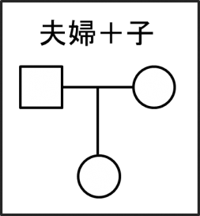
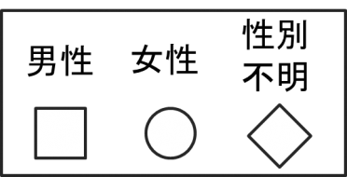
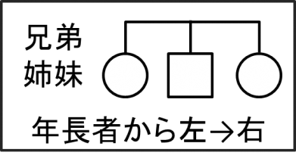
＜記号＞
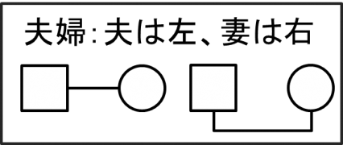

＜家系図例＞

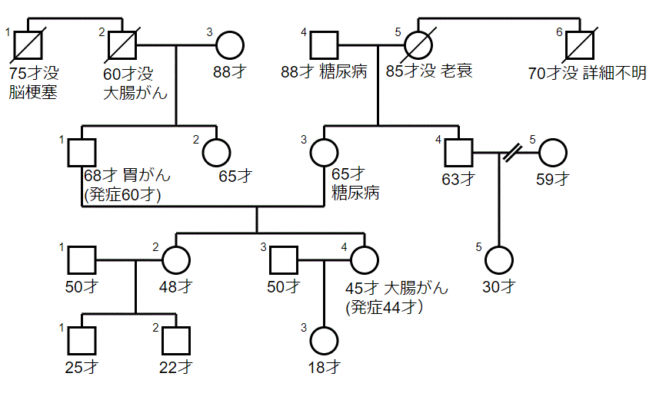
死亡

本人
離婚

相談内容
・なぜ病気になったのか
・子供に遺伝の可能性をどう伝えたらいいのか

〈作成のポイント〉
- ご本人からみて、両親、きょうだい、子、祖父母、祖父母のきょうだい、おじおば、姪甥、孫、いとこの情報を記載してください（可能な限り、正確な情報を）
- 何の病気がいつ発症したか、詳しい病名と発症年齢を記載（例えば「子宮がん」の場合、「頸がん」と「体がん」を区別）
☆ 記載方法が分からない部分があっても問題ありません。
☆ 作成された家系図は、診療情報として慎重に取り扱います。
☆ 用紙は自由です
家系図の記載にご利用ください。向きはタテでもヨコでも構いません。

